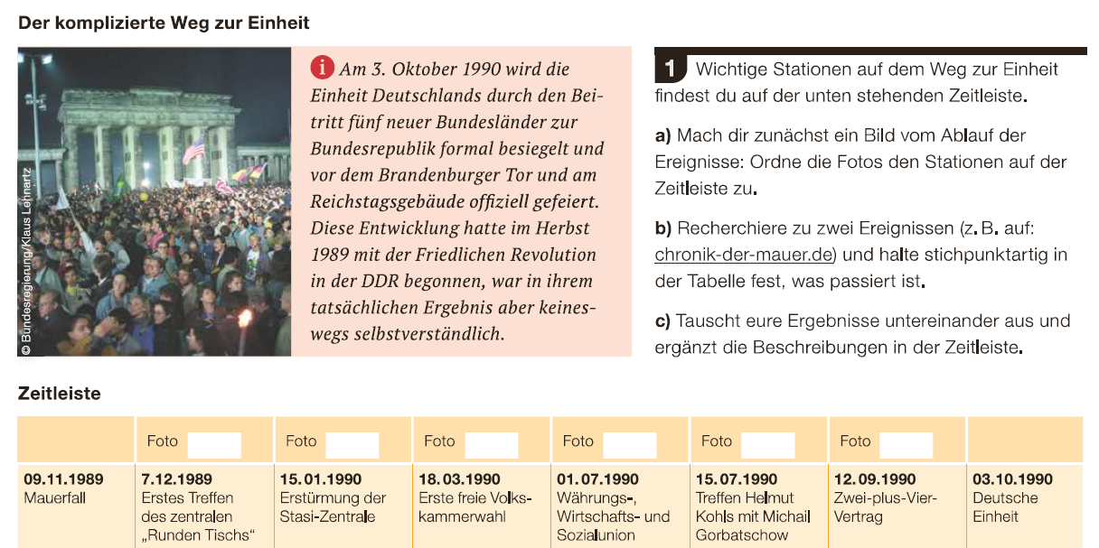

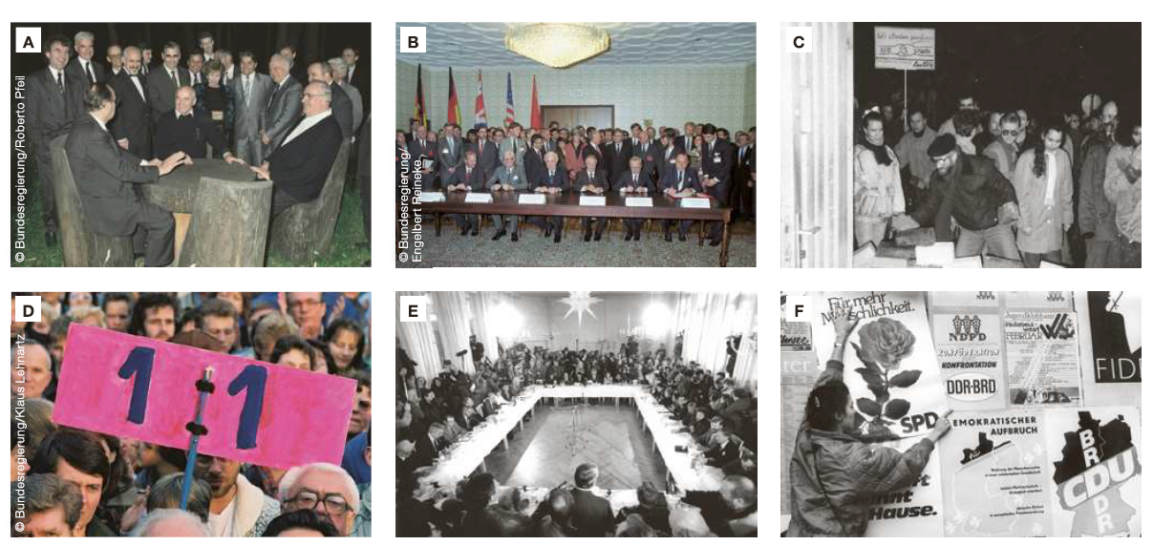

|  |  |  |  |  |  |  |  |
| --- | --- | --- | --- | --- | --- | --- | --- |
| **09.11.1989** | **07.12.89** | **15.01.1990** | **18.03.90** | **01.07.90** | **15.07.90** | **12.09.90** | **03.10.90** |
| **Mauerfall** | **Erstes Treffen**  **des zentralen**  **„Runden Tischs“** | **Erstürmung der**  **Stasi-Zentrale** | **Erste freie**  **Volkskammerwahl** | **Währungs-,**  **Wirtschafts- und**  **Sozialunion** | **Treffen Helmut Kohls**  **mit Michail**  **Gorbatschow** | **Zwei-plus-Vier-Vertrag** | **Deutsche Einheit** |
| **·***Pressekonferenz*  *Schabowski*  **·** *massenhafter*  *Andrang an*  *Berliner Mauer*  **·** *eigenmächtige*  *Öffnung*  *der Mauer*  *durch Grenzbeamte* |  |  |  |  |  |  | **·** *Auflösung*  *der DDR*  **·** *5 „neue“*  *Bundesländer:*  *Brandenburg,*  *Mecklenburg-*  *Vorpommern,*  *Sachsen,*  *Sachsen-*  *Anhalt,*  *Thüringen* |